TOÁN - LỚP 8
Bài 1.
1)
Vậy tập nghiệm của phương trình là: (0,75đ)
2)
Vậy tập hợp nghiệm của phương trình trên là: S = (0,75đ)
3)
Vậy tập hợp nghiệm của phương trình trên là: (0,75đ)
4)
Mẫu chung:
ĐKXĐ: x ≠ 0; x ≠ 3
Quy đồng mẫu hai vế ta được:

⇔
Vậy tập nghiệm của phương trình: (0,75đ)

Bài 2.

Vậy bất phương trình trên có nghiệm: (0,75đ)
Biểu diễn tập hợp nghiệm đúng (0,25đ)

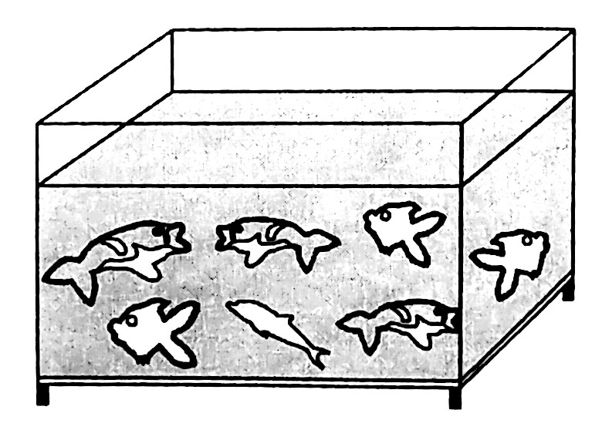
Bài 3:
Chiều cao mực nước trong bể là: 0,9 – 0,2 = 0,7 (m) (0,25đ)
Thể tích nước trong bể là: 1,2 x 1,5 x 0,7 = 1,26(m³) (0,75đ)
Bài 4:
Gọi x (km) là chiều dài quãng đường đi từ nhà về quê,
Thời gian đi của Việt: 10 – 5 = 5 (h)
Vận tốc của Việt: (km/h)
Thời gian đi của Bố Việt: 10 – 6 = 4 (h)
Vận tốc của Bố Việt: (km/h)
Theo đề bài, ta có phương trình:
Giải ra ta được: x = 200 (nhận)
Vậy: Quãng đường từ nhà về quê 200 km. (1đ)
Bài 5:
Gọi x (cây vải) là số cây vải theo đơn hàng,
Thời gian làm theo đơn hàng mất: (ngày)
Thời gian làm theo thực tế mất: (ngày)
Theo đề bài, ta có phương trình:
Giải ra ta được: x = 600 ( nhận)
Vậy: Số sản phẩm dệt theo đơn hàng là 600 cây vải (1đ)
Bài 5.

a) XétABC và HBA
( góc chung)
⇒ ABC HBA (g-g) (1 đ)
Tính đúng BC = 25 (cm) (0,25đ);
AH =12(cm) (0,25đ)
b) Xét ABC vàCAD có :
( = 90⁰ )
( cùng phụ với )
⇒ΔABC CAD ( g – g) (0,5đ)
⇒
⇒ (0,5đ)
c)
Chứng minh ΔAHB DHC( g – g)
⇒
Chứng minh ΔAHI DHK( c – g – c)
⇒
Mà
⇒
⇒ I ; H; K thẳng hàng (0,5đ).

